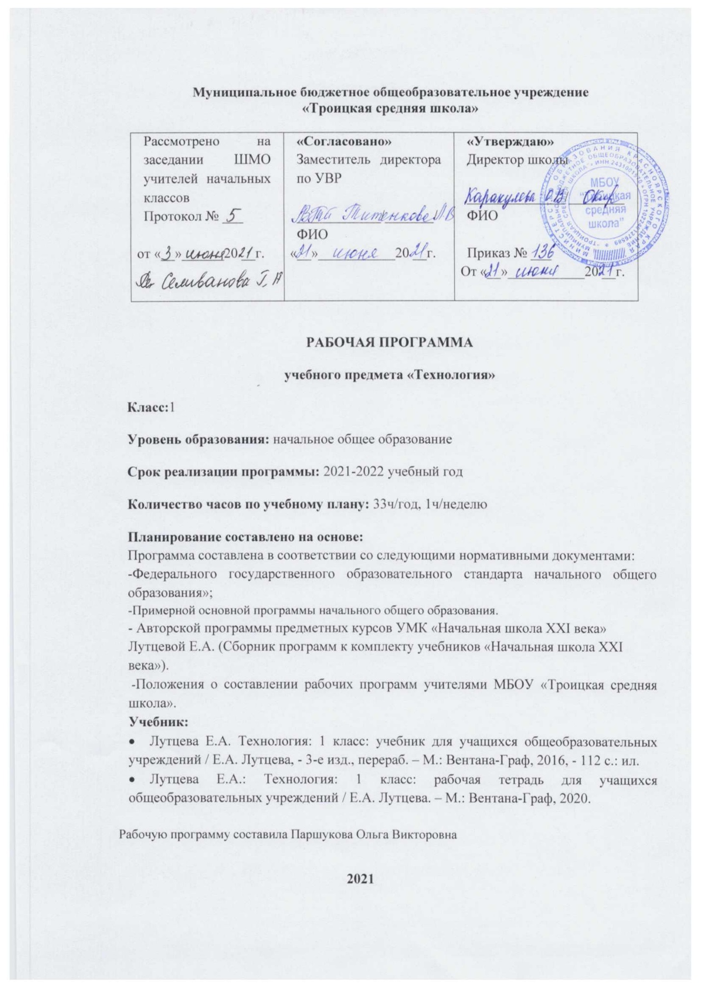

**Цели и задачи:**

* расширение знаний о современных информационных технологиях и совершенствовании умения пользоваться персональным компьютером;
* развитие у учащихся умения управлять своей деятельностью;
* расширение знаний о материально-культурной среде, созданной умом и руками человека, закономерностях её совершенствования;
* развитие логических операций, технологического мышления, творческих, исследовательских качеств на уровне умения открывать новые знаний и практические умения и использовать приобретенные знания в самостоятельной и коллективной проектной работе;
* воспитание уважения к своей культуре и культуре других народов, самоуважения и способности к самооценке;
* развитие коммуникативных способностей и качеств личности.

**1.Результаты изучения учебного предмета «Технология» *Иметь представление:***о роли и месте человека в окружающем мире; о созидательной, творческой деятельности человека; о роли природы в жизни человека;

о человеческой деятельности утилитарного и эстетического характера; о некоторых профессиях; о силах природы, их пользе и опасности для человека; о том, когда деятельность человека сберегает природу, а когда наносит ей вред. **Знать:**

Что такое деталь (составная часть изделия);

−

−

−

−

−

−

−

−

−

−

Что такое конструкция и что конструкции изделий бывают однодетальными и многодетальными;

Какое соединение деталей называют неподвижным;

Виды материалов (природные, бумага, тонкий картон, ткань, клейстер, клей), их свойства и названия – на уровне общего представления;

Последовательность изготовления несложных изделий: разметка, резание, сборка, отделка;

Способы разметки: сгибанием, по шаблону;

* Способы соединения с помощью клейстера, клея ПВА;
* Виды отделки: раскрашивание, аппликации, прямая строчка и ее варианты;
* Названия и назначение ручных инструментов (ножницы, игла) и приспособлений (шаблон, булавки), правила работы с ними;

**Уметь:**

−

−

* Наблюдать, сравнивать, делать простейшие обобщения;
* Различать материалы и инструменты по их назначению;
* Различать однодетальные и многодетальные конструкции несложных изделий;
* Качественно выполнять изученные операции и приемы по изготовлению несложных изделий: экономную разметку сгибанием, по шаблону, резание ножницами, сборку изделий с помощью клея; эстетично и аккуратно отделывать изделия рисунками, аппликациями, прямой строчкой и ее вариантами;
* Использовать для сушки плоских изделий пресс;
* Безопасно использовать и хранить режущие и колющие инструменты (ножницы, иглы);
* Выполнять правила культурного поведения в общественных местах;
* Анализировать конструкторско-технологические и декоративно-художественные особенности предлагаемых заданий;
* Прогнозировать получение практических результатов; **Под контролем учителя:**
* Организовывать рационально рабочее место в соответствии с используемым материалом; Осуществлять сотрудничество, исполнять разные социальные роли; **При помощи учителя:**
* Проводить анализ образца (задания), планировать последовательность выполнения практического задания, контролировать и оценивать качество (точность, аккуратность) выполненной работы по этапам и в целом, опираясь на шаблон, образец, рисунок и сравнивая с ним готовое изделие.

При поддержке учителя и одноклассников самостоятельно справляться с доступными практическими заданиями.

**Личностные результаты.**

Создание условий для формирования следующих умений:

* отзывчиво относится к одноклассникам и проявлять готовность оказать им посильную помощь;
* проявлять интерес к историческим традициям своего края и России;
* испытывать потребность в самореализации в доступной декоративно-прикладной деятельности, простейшем техническом моделировании;
* *принимать мнения и высказывания других людей, уважительно относится к ним;*
* *делать выбор способов реализации предложенного или собственного замысла, опираясь на освоенные изобразительные и конструкторско-технологические знания и умения.*

**Метапредметные результаты**.

***Регулятивные:*** совместно с учителем формулировать цель урока после предварительного обсуждения; совместно с учителем выявлять и формулировать учебную проблему; совместно с учителем анализировать предложенное задание, разделять известное и неизвестное; самостоятельно выполнять пробные поисковые действия для выявления оптимального решения проблемы; *коллективно разрабатывать несложные тематические проекты и самостоятельно их реализовывать. Осуществлять текущий контроль точности выполнение технологических операций, итоговый контроль общего качества выполненного изделия.*

***Познавательные:*** при помощи учителя искать и отбирать необходимую для решения учебной задачи информацию в учебнике, энциклопедиях, справочниках, сети Интернет; открывать новые знания, осваивать новые умения в процессе наблюдений, рассуждений и обсуждений материалов учебника, *выполнение пробных поисковых упражнений; преобразовывать информацию: представлять информацию в виде текста, таблицы, схемы.*

***Коммуникативные:*** учиться высказывать свою точку зрения и пытаться её обосновывать; слушать других, пытаться принимать другую точку зрения; уметь сотрудничать, выполняя различные роли в группе, в совместном решении проблемы; *уважительно относиться к позиции других, пытаться договариваться.*

**Предметными результатами**изучения технологии являются доступные по возрасту начальные сведения о технике, технологиях и технологической стороне труда, об основах культуры труда, элементарные умения предметно-преобразовательной деятельности, знания о различных профессиях*, умения ориентироваться в мире профессий, элементарный опыт творческой и проектной деятельности*.

1. **Содержание учебного предмета**

|  |  |  |  |  |
| --- | --- | --- | --- | --- |
| **№** | **Название раздела** | **Содержание раздела** | **Кол-во**  **часов** | **Практические, лабораторные работы и др.** |
| 1 | Что нас окружает | Что ты видишь вокруг? Мир природы.  Окружающий мир надо беречь. Мир рукотворный | **4** | **2** |
| 2 | Кто где живет | Кто какой построил дом, чтобы поселиться в нем? Помогаем дома.  Пластилин – волшебник. Готовим праздник. Подари сказку «Колобок» | **5** | **3** |
| 3 | Азбука  мастерства | Свойства разных материалов. Как устроены разные изделия? Одинаков ли порядок  изготовления изделий из разных материалов? Как соединяют детали? | **5** | **3** |
| 4 | Работаем с бумагой и картоном | Нужны ли нам бумага и картон? Как клей сделать невидимкой? Как аккуратно наклеить детали? | **3** | **2** |
| 5 | Помощники  мастера | Зачем человеку нужны помощники? Твой главный помощник. Какие бывают аппликации? Какие ножницы у мастера? | **3** | **2** |
| 6 | Сначала нарисуем | Какие бывают линии? Чем линии помогают мастерам? Как точно резать ножницами по линиям? Как нарисовать разные фигуры? | **3** | **2** |
| 7 | Много и ровно | Шаблон. Как разметить круги, прямоугольники и треугольники?  Как из квадратов и кругов получать новые фигуры? Как правильно сгибать и складывать бумажный лист? | **5** | **4** |
| 8 | Работа с тканью | Ткань. Свойства бумаги и ткани. Что умеет игла? Прямая строчка. Как закрепить нитку на ткани? Как разметить дорожку для строчки? | **4** | **3** |
| 9 | Итоговый урок |  | **1** |  |

1. **Календарно-тематическое планирование**

|  |  |  |  |  |
| --- | --- | --- | --- | --- |
| **№**  **п/п** | **Тема урока** | Кол-во часов | Дата | |
| план | факт |
| 1 | Что ты видишь вокруг? | 1 | 04.09 |  |
| 2 | Мир природы. | 1 | 11.09 |  |
| 3 | Мир рукотворный. | 1 | 18.09 |  |
| 4 | Окружающий мир надо беречь. | 1 | 25.09 |  |
| 5 | Кто какой построил дом, чтобы поселиться в нем? | 1 | 01.10 |  |
| 6 | Помогаем дома. | 1 | 08.10 |  |
| 7 | Подари сказку «Колобок» | 1 | 15.10 |  |
| 8 | Готовим праздник | 1 | 22.10 |  |
| 9 | Пластилин – волшебник. | 1 | 29.10 |  |
| 10 | Какие свойства у разных материалов? | 1 | 12.11 |  |
| 11 | Как устроены разные изделия? | 1 | 19.11 |  |
| 12 | Изделие и его детали. | 1 | 26.11 |  |
| 13 | Как соединяют детали? | 1 | 03.12 |  |
| 14 | Одинаков ли порядок изготовления изделий из разных материалов? | 1 | 10.12 |  |
| 15 | Нужны ли нам бумага и картон? | 1 | 17.12 |  |
| 16 | Как аккуратно наклеить детали? | 1 | 24.12 |  |
| 17 | Как клей сделать невидимкой? | 1 | 14.01 |  |
| 18 | Зачем человеку нужны помощники? Твой главный помощник | 1 | 21.01 |  |
| 19 | Какие бывают аппликации? | 1 | 28.01 |  |
| 20 | Какие ножницы у мастера? | 1 | 04.02 |  |
| 21 | Какие бывают линии? Чем линии помогают мастерам? | 1 | 11.02 |  |
| 22 | Как нарисовать разные фигуры? | 1 | 18.02 |  |
| 23 | Как точно резать ножницами по линиям? | 1 | 04.03 |  |
| 24 | Шаблон. Как разметить круги? | 1 | 11.03 |  |
| 25 | Шаблон. Как разметить прямоугольники? | 1 | 18.03 |  |
| 26 | Шаблон. Как разметить треугольники? | 1 | 01.04 |  |
| 27 | Как правильно сгибать и складывать бумажный лист? | 1 | 08.04 |  |
| 28 | Как из квадратов и кругов получать новые фигуры? | 1 | 15.04 |  |
| 29 | Ткань. Свойства бумаги и ткани. | 1 | 22.04 |  |
| 30 | Что умеет игла? Прямая строчка. | 1 | 29.04 |  |
| 31 | Промежуточная аттестация | 1 | 06.05 |  |
| 32 | Как разметить дорожку для строчки? | 1 | 13.05 |  |
| 33 | Как закрепить нитку на ткани? | 1 | 20.05 |  |

**Аннотация**

**к рабочей программе по предмету «Технология. 1 класс»**

Предлагаемая рабочая программа предназначена для изучения курса технологии на уровне начального общего образования для 1 класса в МБОУ «Троицкая средняя школа» в 2020-2021 учебном году.

Программа составлена в соответствии со следующими нормативными документами:

-Федерального государственного образовательного стандарта начального общего образования»;

-Примерной основной программы начального общего образования.

- Авторской программы предметных курсов УМК «Начальная школа XXI века» Лутцевой Е.А. (Сборник программ к комплекту учебников «Начальная школа XXI века»).

-Положения о составлении рабочих программ учителями МБОУ «Троицкая средняя школа».

На изучение технологии в 1 классе отводится по 1 ч в неделю, 33 часа в год (33 учебные недели).

**Цели обучения:**

-дать детям первоначальный *опыт преобразовательной художественно*-творческой и технико-технологической *деятельности*, основанной на образцах духовно-культурного содержания и современных достижениях науки и техники;

-создать условия для самовыражения каждого ребенка в его практической творческой деятельности через активное изучение простейших законов создания предметной среды посредством освоения технологии преобразования доступных материалов и использования современных информационных технологий.

Для реализации рабочей программы используется учебно-методический комплекс, включающий в себя:

* Е.А.Лутцева. Технология: программа: 1-4 классы. М.: Вентана – Граф, 2013
* Лутцева Е.А. Технология: 1 класс: учебник для учащихся общеобразовательных учреждений / Е.А. Лутцева, - 3-е изд., перераб. – М.: Вентана-Граф, 2016, - 112 с.: ил.
* Лутцева Е.А.: Технология: 1 класс: рабочая тетрадь для учащихся общеобразовательных учреждений / Е.А. Лутцева. – М.: Вентана-Граф, 2020.

Рабочую программу составилаПаршукова Ольга Викторовна, учитель начальных классов